Cwrs Uwch – Uned Gyfoes (Mis Mehefin 2019):
Gwers Eisteddfod Genedlaethol Sir Conwy 2019 – Nodiadau i’r Tiwtor

Nod y wers:
- Cyflwyno ardal Llanrwst a’r Eisteddfod Genedlaethol yno;
- Trafod hanes ac atyniadau’r ardal;
- Trafod rhai o ddigwyddiadau’r Eisteddfod a grwpiau poblogaidd;
- Dysgu geirfa ac idiomau newydd.
Ardal Llanrwst yn Nyffryn Conwy fydd cartref yr Eisteddfod Genedlaethol rhwng 3-10 Awst eleni. Bwriad y deunydd yma yw rhoi cyflwyniad i’r ardal ac i’r Eisteddfod ac annog y dysgwyr i fynychu’r ŵyl. Mae’n bosib cyflwyno’r elfennau yn y wers hon dros fwy nag un sesiwn.

- Cyflwyniad
Ewch dros yr eirfa ac yna gofynnwch i barau ystyried y gosodiadau Gwir/Gau cyn iddyn nhw ddarllen y cyflwyniad (a heb edrych ar y darn wrth drafod). Wedi i’r parau gael cyfle i ystyried, gofynnwch am eu hatebion a nodwch i ba raddau y mae consensws o blaid yr un ateb ar gyfer pob gosodiad. Wedyn, gofynnwch i’r parau ddarllen trwy’r cyflwyniad gyda’i gilydd ac ailystyried eu hatebion. Trafodwch yr atebion gyda’r dosbarth cyfan eto, gan drafod unrhyw newidiadau o’r atebion a roddwyd cyn darllen y darn. Ar gyfer y gosodiadau gau, holwch beth yw’r ffeithiau gwir. Dyma’r atebion:

- Bydd Eisteddfod Genedlaethol 2019 yn cael ei chynnal yn ardal Llanrwst, Dyffryn Conwy. | GWIR
- Cafodd yr Eisteddfod ei chynnal yn Abergele ym 1989.  - Yn Llanrwst roedd yr Eisteddfod ym 1989. Ym 1995 roedd hi yn Abergele. | GAU
- Mae’r Eisteddfod wedi gorfod canfod safle newydd am fod adar prin yn nythu ar y safle gwreiddiol.  - Oherwydd perygl llifogydd (a diffyg yswiriant) y bu rhaid i’r Eisteddfod ganfod safle newydd. | GAU
- Enillodd mab yr Archdderwydd y gadair a’r goron yn yr Eisteddfod yn Abergele.  - Brawd yr Archdderwydd enillodd y goron. Enillodd ei fab y gadair. | GAU
- Roedd Gwilym Cowlyd yn meddwl bod gormod o Saesneg yn yr Eisteddfod yn y 19eg ganrif. | GWIR
- Cynhaliodd Gwilym Cowlyd ŵyl flynyddol ar lan Afon Conwy.  - Ar lan Llyn Geirionnydd roedd yr ŵyl. | GAU
- Bydd acrobatiaid yn perfformio yn sioe agoriadol yr Eisteddfod eleni. | GWIR
- Bydd seremoni Dysgwr y Flwyddyn yn cael ei chynnal mewn gwesty yn Llanrwst.  - Bydd y seremoni ar lwyfan y pafiliwn eleni (roedd mewn gwestai lleol yn y gorffennol). | GAU

- Clipiau fideo
Os gwelwch fod angen ail-chwarae unrhyw un o’r clipiau ar unrhyw adeg wrth fynd i’r afael â’r ymarferion, gwnewch hynny ar bob cyfrif.
Cyn gwylio’r clipiau, cyflwynwch ymarferion 1. a 2.:
- Tynnwch sylw at y patrwm “llawn + enw” heb arddodiad a gofynnwch i barau fynd trwy’r ymarfer cyfieithu cyn i chi fynd drostynt. Dyma’r atebion:
  - full of sadness llawn tristwch
  - full of goodness llawn daioni
  - full of history llawn hanes
  - full of potential llawn potensial
  - full of energy llawn egni
- Cyflwynwch yr ymadrodd “ymwybodol o...” a gofynnwch i’r parau weithio trwy’r ymarfer cyn i chi fynd drostynt eto. Dyma’r atebion:
- Dw i’n ymwybodol o gyfres lyfrau Amdani
- Dw i’n ymwybodol o gystadleuaeth Dysgwr y Flwyddyn
- Dw i’n ymwybodol o’r Rheol Gymraeg
- Dw i’n ymwybodol o’r angen i ailgylchu pethau
- Dw i’n ymwybodol ohonyn nhw a’u gwaith
- Dangoswch glip fideo 1 ac yna gofynnwch i bawb ystyried y brawddegau cychwynnol a disodli’r manylion er mwyn cyflwyno’u hunain:
“Bachgen/Merch* o ______ _____________ ydw i. Ces i fy magu mewn _______ ____ __ ______.”
*Trafodwch pa eiriau a ddefnyddir fel arfer yn lle bachgen/merch yn nhafodiaith eich ardal chi ac anogwch bawb i ddefnyddio’r ffurfiau hynny.
Gofynnwch i bawb grwydro o gwmpas y dosbarth yn cyflwyno eu hunain i’w gilydd gyda’r brawddegau hyn.

- Gofynnwch i barau neu grwpiau bach drafod y cwestiynau cyn dod â’r dosbarth ynghyd i drafod yr atebion. Dyma nhw:
- Sut oedd pobl y dref a phobl y wlad yn dod at ei gilydd yn Llanrwst?
Roedd marchnad yn cael ei chynnal yn y dref ac roedd pobl y wlad yn dod i’r dref ar gyfer y farchnad.
- Pa dywysogion ddwedodd Myrddin ap Dafydd oedd yn gysylltiedig â Dyffryn Conwy?
Llywelyn Fawr ac Owain Glyndŵr.
- Sawl tref yng Nghymru oedd yn fwy na Llanrwst cyn y Chwyldro Diwydiannol?
7
- Pam mae Myrddin ap Dafydd yn disgrifio Llanrwst fel “canol y byd”?
Oherwydd ei lleoliad ar y map “reit yng nghanol gogledd Cymru” a’i bod o fewn awr i bron bobman yng ngogledd Cymru erbyn heddiw.

Dangoswch Glip 2 a gofynnwch i’r dysgwyr drafod mewn parau er mwyn paru’r lleoedd mae’r siaradwyr yn argymell y dylid ymweld â nhw a’r rhesymau dros fynd i’r mannau hynny. Dyma’r atebion:
Lle | Rheswm
Llyn Geirionnydd | i weld y lleoliad hyfryd ble roedd eisteddfod, neu Arwest yn cael ei chynnal ddau gan mlynedd yn ôl.
Zip Fforest | i gael mynd ar wifrau zip, rhaffau uchel a phethau ‘cŵl’ felly.
glan Afon Conwy | i gerdded ar lwybrau braf a theimlo cymeriad a hanes y dyffryn.
Tu Hwnt i’r Bont | i gael sgon gyda jam a hufen.
Pen y Gogarth | i weld arfordir gogledd Cymru a gweld pa mor bwysig oedd hwnnw i ddiwydiannau Dyffryn Conwy.
Coedwig Gwydyr | i fynd am dro ac i feicio mynydd.

Dangoswch Glip 3 a gofynnwch i’r dysgwyr drafod mewn parau neu grwpiau bach gan ddisodli’r geiriau “llyfrau” a “darllen” o’r frawddeg ganlynol er mwyn trafod pethau sydd wedi bod yn bwysig iddyn nhw erioed:
“Felly mi oedd llyfrau yn bwysig i mi erioed a dw i’n dal i gael pleser mawr yn darllen.”
Gofynnwch iddyn nhw fynd ymlaen i drafod yr atebion i gwestiynau 2-4 am gefndir Myrddin ap Dafydd a Gwasg Carreg Gwalch.
Dewch â’r dosbarth ynghyd i drafod yr atebion ac i gael clywed am y pethau mwyaf diddorol oedd wedi’u trafod fel pethau a fu’n bwysig i’r dysgwyr erioed. Dyma’r atebion:
2. Beth oedd gwaith rhieni Myrddin?
Roedd ei fam yn cadw siop lyfrau a’i dad yn awdur.
3. Beth wnaeth Myrddin ar ôl gadael yr ysgol?
Aeth i’r coleg/brifysgol yn Aberystwyth cyn dod yn ôl i Lanrwst a dechrau Gwasg Carreg Gwalch.
4. Beth ydy nod Gwasg Carreg Gwalch?
Llenwi bylchau – oherwydd nad oes digon o lyfrau Cymraeg, mae eisiau creu rhai difyr fydd yn apelio at blant ac oedolion

Dangoswch Glip 4 a gofynnwch i’r dysgwyr weithio mewn parau i lenwi’r bylchau yn y trawsgrifiad o ateb Myrddin i’r cwestiwn cyntaf. Dyma’r atebion:
Mae steddfota yn rhywbeth pwysig iawn i ddiwylliant Dyffryn Conwy bob blwyddyn. Ond wrth gwrs, unwaith mewn cenhedlaeth, mae’r Steddfod Genedlaethol yn dod i’r fro a ma ’na edrych ’mlaen mawr. Mae pob cenhedlaeth yn ei dro yn cael cyfle i gymryd rhan, i gyfrannu hefyd at Steddfod Genedlaethol. Mae ’na edrych ’mlaen mawr yma. Yr hyn sy’n fy mhlesio i’n arw iawn ydy mai pobl ifanc Dyffryn Conwy ar hyn o bryd sydd yn weithgar iawn, iawn. Pob pwyllgor apêl, yn y gwahanol bwyllgorau eraill ac yn y sioeau fydd yn cael eu perfformio, mae’r bobl ifanc wedi gweld: dyma gyfle, dyma rywbeth fydd yn aros hefo ni am ein hoes a ma nhw’n bwrw iddi. A dwi’n falch iawn o hynny achos mi fydd ’na atgofion fydd yn para oes yn dod o steddfod yn ymweld â’ch bro.
Gofynnwch iddyn nhw ystyried cwestiynau 2-4 hefyd cyn i bawb ddod ynghyd i drafod yr atebion. Dyma atebion 2 a 4:
- Pa ferf mae Myrddin ap Dafydd yn ei defnyddio i olygu “cymryd rhan mewn eisteddfodau”?
- steddfota (eisteddfota)
- Cyngor Myrddin ap Dafydd i ddysgwyr sy’n mynd i’r Eisteddfod am y tro cyntaf.
- gwnewch yn fawr o’r cyfle i sgwrsio a defnyddio’r iaith dych chi wedi’i dysgu. Byddwch chi’n dysgu, yn dod i nabod pobl ac yn gwneud ffrindiau newydd fydd gyda chi ar weddill y daith (wrth i chi ddysgu).

- Siarad
Cyflwynwch y cwestiynau trafod. Wedi cyflwyno’r cwestiynau, rhannwch y dosbarth yn grwpiau bach i holi ei gilydd. Wedi iddynt gael cyfle i drafod, dewch â’r dosbarth yn ôl at ei gilydd a gofynnwch am unrhyw wybodaeth ddiddorol a gododd yn nhrafodaethau’r grwpiau.

- Cyngherddau nos yn y Pafiliwn
Rhowch gopi o un o’r cardiau sydd yn yr atodiad isod i bob dysgwr (bydd angen mwy nag un copi o bob cerdyn os oes mwy na 5 yn y dosbarth!). Gofynnwch i bawb grwydro er mwyn llenwi’r manylion yn y grid am y cyngherddau nos. Tynnwch sylw at y ffaith bod rhai o’r cyngherddau’n cael eu cynnal ar fwy nag un noson. Gellir dechrau trwy holi “Beth ydy teitl y cyngerdd sydd gen ti?” neu “Ar ba noson mae’r cyngerdd sydd gen ti?” Sicrhewch fod pawb yn defnyddio cwestiynau ar ffurf gwir cyn dechrau!

- Siarad
Wedi iddynt orffen llenwi’r grid, cyflwynwch y cwestiynau sy’n trafod pa ddigwyddiadau neu elfennau eraill yn yr Eisteddfod sy’n apelio. Wedi cyflwyno’r cwestiynau, rhannwch y dosbarth yn grwpiau bach i holi ei gilydd. Wedi iddynt gael cyfle i drafod, dewch â’r dosbarth yn ôl at ei gilydd a gofynnwch am unrhyw wybodaeth ddiddorol a gododd yn nhrafodaethau’r grwpiau. Gallwch ddweud hefyd beth sy’n apelio atoch chi, neu beth dych chi’ch hunan yn arfer ei wneud pan fyddwch chi’n mynd i’r Eisteddfod.

- Darn darllen – Cymru, Lloegr a Llanrwst
Gallwch chi ddarllen y darn yn uchel i ddechrau, neu ofyn i wahanol aelodau o’r dosbarth wneud paragraff neu ran o baragraff yn eu tro. Wedi darllen trwy’r darn, gofynnwch i barau ystyried pa enwau sy’n mynd yn y bylchau yn yr ymadroddion a’r cwestiynau am arwyddocâd y dyddiadau sydd wedi’u cynnwys yn y darn. Ewch dros yr atebion gyda’r dosbarth cyfan. Dyma nhw:

- Pa enwau sy’n cael eu defnyddio gyda’r canlynol yn y darn?
- Tywysog Cymru b. Brenin Lloegr
c. Esgob Llanelwy ch. arglwyddi Normanaidd
d. Cyngor Tref Llanrwst dd. Bwrdeistref Rydd
e. Y Cenhedloedd Unedig f. Byddin Prydain
ff. Oes y Tywysogion g. tafarn yr Eagles
Gellir ymestyn dysgwyr cryf trwy ofyn iddynt nodi pa rai o’r ymadroddion uchod sy’n rhai genidol (a, b, c, d, f, ff ac g) a pha rai sy’n gyfuniad o enw ac ansoddair (ch, dd ac e). Gall hyn arwain at drafodaeth ynghylch presenoldeb (a lleoliad) neu absenoldeb y fannod yn yr ymadroddion.
- Beth yw arwyddocâd y dyddiadau canlynol yn hanes Llanrwst a/neu Mark Roberts?
  - 1276 - Cipiodd Llywelyn ap Gruffydd blwyf Llanrwst a chyhoeddi “Bwrdeistref Rydd Gymreig”.
  - 1282 - Bu farw Llywelyn ap Gruffydd.
  - 1946 - Gwnaeth Cyngor Tref Llanrwst gais am sedd yn y Cenhedloedd Unedig.
  - 1989 - Cynhaliwyd yr Eisteddfod Genedlaethol yn Llanrwst a rhyddhaodd Y Cyrff y gân Cymru, Lloegr a Llanrwst.
  - 2001 - Chwalodd y grŵp Catatonia.
  - 2019 - Bydd yr Eisteddfod Genedlaethol yn cael ei chynnal yn Llanrwst a bydd Mark Roberts yn perfformio gyda’i grŵp, Mr yn gig Cymdeithas yr Iaith yn Llanrwst.

Cloddio am dalpiau iaith defnyddiol!
I ddechrau, gofynnwch i grwpiau bach (2-4) o ddysgwyr ysgrifennu rhestr o gymaint ag y gallant o bynciau trafod posibl o dan themâu “Eisteddfod” neu “Fy ardal leol”. Dwedwch mai tri gair ydy’r mwyaf y gellir eu defnyddio wrth enwi unrhyw bwnc trafod. Fel enghraifft, gallech ddweud bod “cerddoriaeth” neu “siarad Cymraeg” yn bynciau posibl o dan thema “Eisteddfod”. Caniatewch tua munud i’r grwpiau lunio eu rhestri, yna gofynnwch faint o bynciau sydd gan bob grŵp. Llongyfarchwch y grŵp sydd â’r rhestr hiraf, wedyn gofynnwch i’r grŵp sydd â’r rhestr leiaf am un pwnc. Nodwch y pwnc hwnnw ar y bwrdd gwyn, gofynnwch i’r grŵp nesaf (o ran nifer y pynciau sydd ar eu rhestr) am ddau bwnc a nodwch rheiny ar y bwrdd gwyn. Ewch yn eich blaen, gan gynyddu’r nifer o bynciau a gesglir gan bob grŵp yn eu tro a gorffen gyda’r grŵp sydd â’r rhestr hiraf. (Addaswch y broses yma os yw’r dosbarth yn fach iawn er mwyn sicrhau bod gennych chi restr o o leiaf 6 o bynciau – gallwch daflu rhai eich hun i mewn os bydd angen.) Gadewch y rhestr i’r naill ochr ar y bwrdd gwyn wrth i chi symud at y cam nesaf.
Nesaf, gofynnwch i’r dysgwyr (yn yr un grwpiau, neu mewn parau neu grwpiau gwahanol) edrych trwy’r darn darllen a thynnu talpiau o iaith y maen nhw’n meddwl allai fod yn ddefnyddiol mewn sefyllfaoedd neu gyd-destunau gwahanol allan o’r darn. Mae nifer o enghreifftiau posibl wedi’u rhestru isod. Dylid cynnig un neu ddau o’r rhain fel enghreifftiau o’r math o beth sydd ei angen. Rhowch ddarnau o bapur i bob grŵp a gofyn i un aelod o bob grŵp ysgrifennu’r talpiau ar y papur (un ar bob darn o bapur) a dod â nhw atoch chi wrth iddyn nhw eu nodi. Pan fyddwch yn derbyn darn o bapur, darllenwch beth sydd arno allan yn uchel a dweud na fyddwch yn derbyn yr un talp eto gan grŵp arall. Pan fyddwch chi wedi derbyn nifer o dalpiau iaith, dewiswch rai dych chi’n meddwl fydd yn ddefnyddiol ar gyfer nifer o sefyllfaoedd gwahanol (rhyw 3-5 talp) a gosodwch rhain ar y bwrdd gwyn. Os nad oes digon o dalpiau defnyddiol wedi’u cynnig, ychwanegwch rai eich hun (o’r rhestr isod, o bosib).
Nawr, gofynnwch i’r grwpiau neu’r parau fynd trwy’r pynciau trafod sydd ar y bwrdd gwyn a defnyddio pob un o’r talpiau iaith a ddewiswyd i ffurfio brawddegau yn trafod pob un o’r pynciau hynny yn ei dro.
Gwrandewch ar yr iaith sy’n cael ei chynhyrchu gan y grwpiau, a gofynnwch i bob grŵp yn ei dro gyflwyno un o’r pynciau i’r dosbarth cyfan.
Enghreifftiau o dalpiau iaith “aml-ddefnydd” o’r darn darllen:
diolch i... gan... yn ôl y sôn... methiant fu pob ymdrech...
fwy nag unwaith mae sôn bod... mor ddiweddar â...
fel llawer o... eraill roedd tensiwn rhwng... a... does dim awgrym bod...
daeth... yn boblogaidd iawn mae’n bosib felly...

- Siarad
Gallwch chi chwarae’r gân Cymru, Lloegr a Llanrwst i’r dosbarth cyn cyflwyno’r cwestiynau siarad ar ddiwedd yr uned sy’n trafod grwpiau Mark Roberts ac arferion gwrando ar gerddoriaeth. Gofynnwch i grwpiau drafod cyn dod â’r dosbarth at ei gilydd i drafod eu hymateb.

Atodiad – Cyngherddau nos yn y Pafiliwn
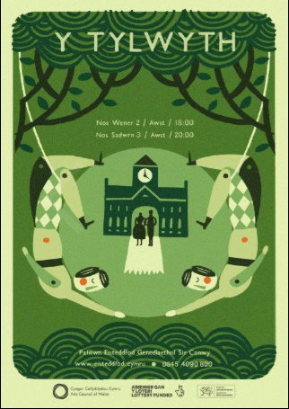
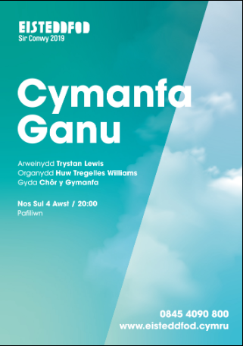
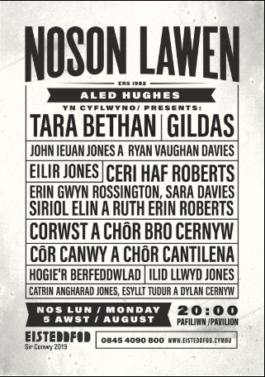

Trystan Lewis, fydd yn arwain y Gymanfa Ganu yn y Pafiliwn nos Sul, gyda Huw Tregelles Williams ar yr organ. Mae côr y Gymanfa wedi bod yn ymarfer yn ddiwyd dros y gaeaf, a chawn gyfle i fwynhau perfformiad o ddwy gytgan o Emyn o Fawl, Mendelssohn, ganddyn nhw fel rhan o’r noson wrth i ni ddod ynghyd i gyd-ganu rhai o emynau gorau ein gwlad.
£10

A ninnau mewn sir lle mae cymaint o ddoniau lleol, roedd rhaid sicrhau llwyfan i gynifer ohonyn nhw â phosibl, a beth well na Noson Lawen gyda’r cyflwynydd radio a theledu poblogaidd, Aled Hughes, wrth y llyw?
Mae’n sicr o fod yn dipyn o noson yn y Pafiliwn nos Lun.
£27 / £20 i blant

Syrcas gerdd gyfoes ddaw â chwedlau Dyffryn Conwy’n fyw. Sioe wreiddiol llawn caneuon, straeon a champau acrobatig i’r teulu cyfan gan Myrddin ap Dafydd, Gwyneth Glyn a Twm Morys, sy’n cydweithio gyda chwmni syrcas rhyngwladol Fidget Feet a Pontio Prifysgol Bangor.
£29 / £20 i blant
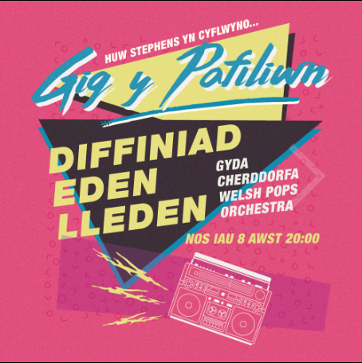
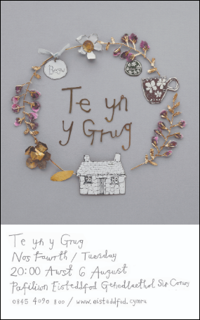

Mae Gig y Pafiliwn yn ôl eleni, gyda Huw Stephens yn cyflwyno. Y bandiau y tro hwn yw Diffiniad, Eden a Lleden, gyda Cherddorfa’r Welsh Pops yn cyfeilio eto nos Iau.

£27 / £20 i blant

Mae’n drigain mlynedd ers cyhoeddi cyfrol eiconig Kate Roberts, Te yn y Grug. Er mwyn nodi’r garreg filltir hon, mae Cefin Roberts, Karen Owen ac Al Lewis wedi creu cyfanwaith cerddorol newydd sy’n addasiad o’r gyfrol. Côr yr Eisteddfod sy’n dringo’r Mynydd Grug gyda Begw, Mair a Winni Ffinni Hadog, ac mae’r straeon yr un mor berthnasol heddiw ag erioed.
£27 / £20 i blant

